Diasporas konsultatīvās padomes
SĒDES PROTOKOLS

Norises vieta: Rīgā, 2022. gada 9. decembrī
Klātienē Ārlietu ministrijā un
attālināti Zoom platformā
Sanāksme sākas: 14:00

Sēdi vada:
E.Gavele Padomes priekšsēdētāja (klātienē)
Sēdē piedalās:
M.Muižarājs Padomes priekšsēdētājas vietnieks
Biedrības “Ar pasaules pieredzi Latvijā” pārstāvis (klātienē)

Padomes locekļi:
I.Dzene Ārlietu ministrijas pārstāve (klātienē)
S.Barks Iekšlietu ministrijas pārstāvis
G.Robežniece Kultūras ministrijas pārstāve (klātienē)
V.Ernstsone Izglītības un zinātnes ministrijas pārstāve (klātienē)
I.Lipskis Labklājības ministrijas pārstāvis
B.Bela Latvijas Universitātes Diasporas un migrācijas pētījumu centra pārstāve
R.Lasmanis Sabiedrības integrācijas fonda pārstāvis
J.Viļums Saeimas Ārlietu komisijas pārstāvis
I.Pauloviča Valsts kancelejas pārstāve
R.Bremšmits Vides aizsardzības un reģionālās attīstības ministrijas pārstāvis
P.Blumbergs Pasaules Brīvo latviešu apvienības valdes pārstāvis (klātienē)
J.Krēsliņa Eiropas Latviešu apvienības pārstāve (klātienē)
M.Andersons Amerikas Latviešu apvienības pārstāvis (klātienē)
S.Aguļēviča Latviešu apvienības Austrālijā un Jaunzēlandē pārstāve
V.Antipova Organizācijas “Daugavas Vanagi” centrālās valdes pārstāve
J.Andersons Pasaules Brīvo latviešu apvienība (klātienē)
I.Bērziņš Biedrības “Latviesi.com” pārstāvis (klātienē)
F.Traugott-Kristbergs Latviešu nacionālas apvienības Kanādā pārstāvis (klātienē)
Z.Kažotniece Mayo Latviešu atbalsta grupas (Īrijā) pārstāve

Padomes locekļu aizvietotāji:
D.Balode Nacionālās elektronisko plašsaziņas līdzekļu padomes pārstāve
L.A.Rasima Nacionālās elektronisko plašsaziņas līdzekļu padomes pārstāve
L.Dabare Ekonomikas ministrijas pārstāve
I.Kušķe Valsts kancelejas pārstāve
M.Jansons Ekonomikas ministrijas pārstāvis

Citi:
G. Reire Ārlietu ministrija (klātienē)
R.Eglītis Pasaules Brīvo latviešu apvienība (klātienē)
A.Sinka Daugavas Vanagu Centrālā valde (klātienē)
A.Priedīte Eiropas Latviešu apvienība
D.Markova Latvijas Nacionālais kultūras centrs
L.Brasliņa Latvijas Universitātes BVEF pētniece
S.Benfelde DKP Diasporas mediju darba grupa
V.Putniņš Vides aizsardzības un reģionālās attīstības ministrijas pārstāvis
M.Kamoliņa Vides aizsardzības un reģionālās attīstības ministrijas pārstāve
Z.Erts Vides aizsardzības un reģionālās attīstības ministrijas pārstāvis
U.Balodis Sociālais medijs “Laiva”
L.F.Dreimane Izglītības un zinātnes ministrijas pārstāve

A.Opmane Ārlietu ministrija (klātienē)
A.M.Avota Ārlietu ministrija (klātienē)
L.Megne Ārlietu ministrija (klātienē)

Sēdes publiskā tiešraide tiek nodrošināta Ārlietu ministrijas mājas lapā un sociālajos tīklos.
Ņemot vērā to, ka sēde notiek hibrīdformātā (gan klātienē, gan attālināti), sēdes dalībnieki, kuri sēdei pieslēgušies attālināti, savus komentārus izsaka arī tiešsaistes platformas čatā. Minētos komentārus skatīt Pielikumā Nr. 1.

Darba kārtība:
- DKP priekšsēdes E.Gaveles uzruna.
- ĀM parlamentārās sekretāres G.Reires uzruna.
- Pasaules latviešu zinātnieku kongress 2023. gadā.
- XXVII Vispārējie latviešu Dziesmu un XVII Deju svētki.
- Diasporas organizāciju vadītāju ziņojumi.
- Ziņojumi par DKP Darba grupās paveikto.
- Kā sasniegt, uzrunāt un iesaistīt Latvijas diasporu vienotā darbā Latvijai (Latviesi.com prezentācija).
- Diskusija par Diasporas politikas prioritātēm 2023. gadam.
- Dažādi.

1. E.Gaveles uzruna
E.Gavele pateicās DKP biedriem par darbu 2022. gadā, pateicas visiem aicinātajiem viesiem kuri pauda atbalstu un gatavību piedalīties šajā DKP sēdē. Izsaka pateicību ikkatram diasporas biedram par padarīto šogad – gan par lieliem, gan maziem darbiem kopā ir izdarīts ļoti daudz. Vēstniece informēja par izmaiņām DKP sastāvā: Saeimas Pilsonības, migrācijas un sabiedrības saliedētības komisijas pārstāvis – komisijas priekšsēdētājs Ingmārs Līdaka; Saeimas Ārlietu komisijas pārstāvis Juris Viļums; Organizācijas "Daugavas Vanagi" centrālās valdes pārstāve Vera Antipova; Biedrības “Latviesi.com” pārstāvis Indulis Bērziņš; Nacionālās elektronisko plašsaziņas līdzekļu padomes pārstāve Ilva Milzarāja.

2. ĀM parlamentārās sekretāres G.Reires uzruna
G.Reire pateicās visiem klātesošajiem atzīmējot, ka par diasporas interešu pārstāvību DKP biedri var nešaubīties. Parlamentārā sekretāre īsi iepazīstināja ar sevi, atzīmēja, ka turpmāk cieši sadarbosies ar diasporu. G.Reire uzsvēra, ka diaspora ir asociējusies ar ideālās demokrātijas elementu – demokrātija ir cilvēku, sabiedrības iesaiste, viedokļu uzklausīšana, vēlēšanas, taču efektīva demokrātija ir tad, ja pilsoņi un sabiedrība spēj pašorganizēties. Tas ir pats no sevis ritošs rats, sabiedrības kustība, kas darbojas pats no sevis. Spēja pašorganizēties ir demokrātijas augstākā izpausme un šī spēja ir redzama arī mūsu diasporā.
Izteica pateicību DKP locekļiem par paveikto ikdienas darbu diasporas interesēs, diasporas projektu īstenošanu, idejām, kā sasniegt diasporu un uzlabot sadarbību. Diasporas likums, DKP, “Plāns darba ar diasporu 2021.-2023. gadam” (turpmāk Plāns), jaunais Plāns – tas viss kopā arī no institucionālā un normatīvā viedokļa dod skaidru signālu, ka Latvijas valstij rūp diaspora. Diasporas politika ir nozīmīga un tā iezīmē konkrētus mērķus un uzdevumus, lai saglabātu latviešu valodu un kultūru, veicinātu pilsonisko līdzdalību, stiprinātu saikni ar Latviju, iesaisti tautsaimniecībā un veicinātu remigrāciju.
G.Reire īpaši izcēla Saeimas ārpolitikas debates, kas notiks janvārī, un aicināja visus tautiešus tām sekot līdzi. Latvijas ārpolitika šogad rotēs ap Krievijas karu Ukrainā un ārējā drošība ir mūsu svarīgākais ārpolitikas punkts, kas turpmākajos gados nemainīsies. G.Reire atzīmē, ka Krievijas agresija Ukrainā ir saliedējusi visu sabiedrību Latvijā, turklāt šis agresijas akts nav atstājis vienaldzīgu arī mūsu diasporu visā plašajā pasaulē - gan ASV, gan citviet pasaulē ir norisinājušās diasporas protesta akcijas, mītiņi Ukrainas atbalstam, ir vākti nozīmīgi ziedojumi. Tas ir veids, kā mēs varam pretoties Krievijas īstenotajam karam un stiprināt Ukrainu, kaut vai paužot solidaritātes žestus. Izteica pateicību visiem, kas ir palīdzējuši. Tā kā parlamentārā sekretāre nesen bija Ukrainā, Kijevā, solidaritātes braucienā, tas nav pārspīlēti teikts, ka jebkurš solidaritātes žests Ukrainā ir svarīgs un tas tiek novērtēts.
Šodien darba kārtībā ir daudz jautājumu, tostarp par nākamajā gadā plānotajiem 4 lieliem pasākumiem – Vispārējie latviešu Dziesmu un deju svētki, Pasaules latviešu zinātnieku kongress 2023. gadā, PLEIF, Spotlight Latvia. Izteica prieku, ka diasporas pašorganizēšanās ir ieguvusi daudz un dažādas dimensijas – jaunieši, ekonomika, izglītība un citas jomas. Atzīmē, ka ir pieejama individuālām sarunām un aicina klātesošos rakstīt personīgi, ja ir kādas iniciatīvas un idejas. To visu kopā apspriedīsim un koordinēsim ar vēstnieci E.Gaveli. Paldies!
E.Gavele pateicās G.Reirei un dod vārdu A.Leiškalnei.

3. Pasaules latviešu zinātnieku kongress 2023. gadā
A.Leiškalne informē, ka nākamgad tiks organizēts V Pasaules latviešu zinātnieku kongress, kas notiks no 27. līdz 29. jūnijam. A. Leiškalne informē par prezentāciju (Pielikums Nr.2) “Pasaules latviešu zinātnieku kongress 2023. gadā”. Pēc prezentācijas piemin, ka 1. februārī notiks atklāšanas pasākums ar zinātnisko komiteju, kur paši zinātnieki stāstīs par kongresā iecerēto, diskusiju tēmām un citu informāciju. Tāpat tiks izstrādāta kongresam veltīta mājaslapa līdz Ziemassvētkiem, bet par to visi tiks informēti vēlāk. Janvārī tiks palaista mājaslapa un tiks publicēta visa informācija par kongresu. Priecāsies, ja DKP ir kādi ieteikumi par zinātniekiem, kurus ir iespējams uzrunāt.

4. XXVII Vispārējie latviešu Dziesmu un XVII Deju svētki
S.Pāvulēna informē par prezentāciju (Pielikums nr.3) “XXVII Vispārējo latviešu Dziesmu un XVII Deju svētku sagatavošanas process”.
D.Markova informē par prezentāciju (Pielikums nr.4) “XXVII Vispārējo latviešu Dziesmu un XVII Deju svētki. Kopā būt. Kopā just”.
E.Gavele patiecās par prezentācijām un aicināja informēt par Zoom sanāksmēm, lai laicīgi varētu informēt diasporu un nebūtu problēmu ar reģistrāciju. Atzīmē, ka ĀM var palīdzēt informēt diasporu, mēģinot maksimāli iesaistīt diasporu.
A.Vasiļevska informē, ka atbild par praktiskiem jautājumiem – reģistrāciju, dzīvošanu, tiešo kontaktu ar koru un deju kolektīvu kopu vadītājiem. Strādā cieši ar PBLA, lai nodrošinātu ērtu un labu uzturēšanos diasporai Latvijā. Aicina uzdot jautājumus auditorijai.
P.Blumbergs atzīmē, ka jau ir notikusi tikšanās ar Dziesmu svētku biroju. PBLA nākamgad rīkos PLEIF un ar kolēģiem ir sarunāts, ka oficiālajā kalendārā tiks ielikta informācija par PLEIF, lai tas sasniedz lielāku auditoriju.

5. Diasporas organizāciju vadītāju ziņojumi
E.Gavele dod vārdu PBLA vadītājam P.Blumbergam.
P.Blumbergs pateicās klātesošajiem. Informē par prezentāciju (Pielikums nr.5) “Pasaules Brīvo latviešu apvienība”.
E.Gavele pateicās par prezentāciju. Dod vārdu M.Andersonam.
M.Andersons atzīmē, ka PBLA un ALA mērķi un stūrakmeņi ir līdzīgi – Latvijas drošība, izglītība, kultūra, Latvijas ekonomiskā izaugsme. Akcentē, kas ir noticis kopš pēdējās DKP sēdes septembrī. Oktobrī ALA ir noturējusi kongresu, kur kongresa dalībnieki apsprieda un lēma par ALA darbību nākamgad. Kongresa laikā tika pieņemta 21 rezolūcija (ar to sīkāk var iepazīties ALA mājaslapā). Pateicās Ārlietu ministrijai par plašo pārstāvību kongresā. Min dažas galvenās pieņemtās rezolūcijas. 1) Turpmāka atbalsta sniegšana Ukrainai, iestāšanās pret karu. ALA ir aicinājusi sabiedrību ASV ziedot, izmantojot Ziedot.lv, un atsaucība ir bijusi liela (ziedojumos savākti vairāk nekā 100 000 ASV dolāri). Turpināsim veicināt pilsonisko līdzdalību, izmantojot akciju “Called action”, kur mēs aicinām Amerikas latviešu iedzīvotājus ar balsstiesībām informēt pārstāvjus Amerikas kongresā par Baltijas aizsardzībai svarīgiem jautājumiem. 2) Latvijas ekonomiskā izaugsme. ALA turpinās pie tā strādāt, tostarp atbalstot biznesa konferences. Nākamais Spotlight Latvia notiks Bostonā 21.-22. septembrī un tas tiks rīkots sadarbībā ar LIAA, The Red Jackets, kā arī Latvijas valdību. Tēmas – izglītība, tehnoloģijas, biomedicīna, ekopilsētas un finanšu tehnoloģiju nozare. Tāpat nākamgad palīdzēsim rīkot PLEIF. 3) Atbalsts latviešu skolām Amerikā. ALA turpinās sniegt gan finansiālu, gan cita veida atbalstu latviešu skolām ASV. 4) ALA centīsies veicināt biedru organizāciju darbību, izveidojot kopīgu sarīkojumu kalendāru. 5) ALA atbalsta PBLA projektu par arhīviem un iestājas par Amerikas latviešu arhīvu materiālu sakopšanu, digitalizēšanu, glābšanu, sadarbībā ar PBLA, Latvijas Valsts arhīvu, Kultūras ministriju, Latvijas Nacionālo bibliotēku. Esam runājuši, ka vēlamies piestrādāt pie ciešākas ilgtermiņa sadarbības veidošanas ar Amerikas jaunatnes apvienību, kas pēdējo gadu laikā ir kļuvuši aktīvi un tagad prasa palīdzību. Informē, ka pirms nedēļas Vašingtonā vietējā latviešu centrā atklāja atjaunotu latviešu muzeju – tas ir vienīgais latviešu muzejs ASV. ALA ir ieguldījusi lielus finanšu līdzekļus, lai atjaunotu un atbalstītu muzeju, padarītu to pieejamu auditorijai. Atzīmē, ka Amerikas latvieši plāno aktīvi piedalīties visos pasākumos, kas norisināsies nākamgad.
E.Gavele atzīmēja, ka šorīt notikušās tikšanās laikā ar ārlietu ministru, E.Rinkēvičs pateicās visām diasporas organizācijām par Baltijas valstu drošības jautājumu uzturēšanu augstā līmenī un aktīvu diasporas iesaisti. Dod vārdu J.Krēsliņai.
J.Krēsliņa atzīmē, ka, skatoties uz pagājušo gadu, ir gandrīz vai neiespējami apkopot visu, kas ir noticis. Sākot darbu šajā amatā, bija jāapzina, kā strādā diaspora, kas tai ir nepieciešams. Šobrīd ir paplašināts referentu skaits, lai stiprinātu izglītības un kultūras jomu un lai šīs jomas strādā efektīvi un labi. Ir uzņemts kontakts ar jauniešiem - Eiropas Jaunieši strādā ar jaudu un enerģiju, kā arī īsteno projektus. Šim gadam nevaram paiet garām, nedomājot par vēlēšanām. Pateicās PBLA par “JĀbalso” projektu, CVK un ĀM par sadarbību, Latviesi.com par priekšvēlēšanu debatēm Bonnā. Arī Eslingenas kultūras svētki ir svarīgs notikums šogad, kas notika jau otro reizi un tie bija brīnišķīgi svētki. Gada laikā ir bijusi izcila sadarbība ar valsts iestādēm, NVO sektoru, esam aktīvi iesaistījušies remigrācijas jautājumos gan Rīgas konsultatīvajā padomē, gan memorandu padomē. Uzsver labo sadarbību ar PBLA Biznesa brokastu rīkošanā Londonā un Frankfurtē.
Skatoties uz nākošo gadu, pirmkārt, saprotam, ka ir palikuši pāris nepabeigti darbi, piemēram, centrālā latviešu valodas eksāmena atzīšana. Stratēģiski ir jādomā par ilgtspēju – mums ir jādomā, kā varam atbalstīt ilgtermiņā organizācijas, kas rīko pasākumus. Lielākais izaicinājums ir cilvēkresursi, jo ideju ir daudz, bet darītāju pietrūkst. Tuvākā gada laikā vēlamies saprast mantojumu, ko varam nodot ne tikai jaunajai valdei, bet arī mūsu diasporai.
E.Gavele pateicās J.Krēsliņai par labu darbu šogad. Informē, ka zina par šo jautājumu diasporā – latviešu valodas eksāmena atzīšanu, un tieši šī iemesla dēļ arī mēs esam nākuši ar iniciatīvu izveidot Latviešu valodas darba grupu DKP ietvaros. Prieks, ka diasporas organizācijas aktīvi sadarbojas savā starpā. Dod vārdu F.Kristbergam.
F.Kristbergs atzīmē, ka Latviešu Nacionālai Apvienībai Kanādā (turpmāk LNAK) ir jauna valde, ir pārstrukturēta apvienības darbība. LNAK pievērš uzmanību pie medijiem, to paplašināšanas un uzlabošanas, kā arī lapām sociālajos tīklos. Ir laba sadarbība ar igauņu un lietuviešu grupām Kanādā, īpaši Toronto, kā arī pēdējā gada laikā īpaši cieši sadarbojamies ar Kanādas ukraiņu kongresu. Sadarbība ar Latvijas vēstnešiem Kanādā ir bijusi ļoti laba, turpinot labas tradīcijas, piemēram, gadskārtējās vēstniecības pieņemšanas rīkošana, Latvijas karoga pacelšana 18. novembrī. Atzīmē, ka vēlas veicināt tuvāku sadarbību ar PBLA un ALA, kā arī ar LIAA. Esam saņēmuši ievērojamu mantojumu no latvieša – šobrīd domājam, kā varam paplašināt stipendiju jautājumu, lai varam lietderīgi izmantot finanšu līdzekļus. Ir bijis ilggadīgs projekts (Tribute to Liberty) un tā ideja bija uzcelt pieminekli Otavā komunisma upuru piemiņai. Tas beidzot tika īstenots un augustā ir plānota iesvētīšana. No LNAK vēlamies piešķirt atzinības ordeni bijušam Kanādas vēstniekam Baltijā, ko plānojam darīt kopā ar igauņiem un lietuviešiem. Esam aktīvi politiskā nozarē, kopā strādājot ar mūsu Kanādas aizsardzības ministru.
Par nākotnes plāniem - mums ir divas ievērojamas iestādes Kanādas latviešu sabiedrībā. Latviešu veco ļaužu aprūpes nams, kuram licence beidzas 2025. gadā, tur ir plānota dārga pārbūve. Toronto latviešu centrs arī ir pārmaiņu laikā un ir gaidāmas izmaiņas, tādēļ cenšamies šīs problēmas atrisināt. Atzīmē, ka 2024. gada jūlija sākumā Kanādā būs Dziesmu svētki, uz kuriem visi interesenti ir aicināti.
E.Gavele pateicās un dod vārdu S.Aguļēvičai.
S.Aguļēviča īsumā apkopo šogad padarīto. Viens no nozīmīgākajiem notikumiem ir Latvijas vēstniecības Austrālijā oficiālā atvēršana. Šo brīdi visilgāk gaidīja Austrālijas sabiedrība. Pateicās vēstniekam M.Kramam par aktīvu sadarbību ar diasporu. Ziņo, ka pēc liela pārtraukuma vienīgais latviešu muzejs Austrālijā (Adelaidē) ir atsācis darbu. Arī arhīva darbs tiek cītīgi paveikts sadarbībā ar PBLA. Šobrīd diaspora aktīvi strādā, lai sniegtu atbalstu Ukrainai, tostarp piedalāmies viņu un mūsu rīkotajos pasākumos, kas saistās ar līdzekļu vākšanu un palīdzību bēgļiem.
Akcentē, ka izglītības joma ir viena no prioritātēm un latviešu valodas apgūšana diasporā ir viens no galvenajiem uzdevumiem. Atzīmē, ka pandēmija joprojām ietekmē valodas apmācību un min, ka arī paaudžu maiņa ir nozīmīgs šķērslis. Latviešu valodas apmācība ir viena no prioritātēm, ko var panākt ar klātienes skolotāju palīdzību. Pateicās LVA un IZM, kas palīdzēja ar skolotājiem latviešu valodas apmācībām. Darbu pie skolotāju klātbūtnes turpinām, kad būs jaunā valdība, stāsimies ar priekšlikumu un ceram uz atbalstu. Ja runājam par jaunatni, tad galvenā sadarbība ir ar IZM un KM. Nekad neesam sadarbojušies sporta jomā, kas ir sava veida jauniešu piesaiste. Šī novirziena vadīšanai ir nepieciešams enerģisks cilvēks un šobrīd gatavojam jauniešus sporta spēlēm nākamgad, kur piedalīsies ne tikai latviešu jaunieši Austrālijā. Pirmoreiz esam izmantojuši SIF projektus specifiskiem uzdevumiem – tas deva iespēju strādāt ar biedrībām un organizācijām, kas veicināja lielāku rosību divās pavalstīs (Brisbanē un Jaunzēlandē). Tur notiek dažādas nodarbības, ir atvērsusies Mākoņu skola un jaunās ģimenes ar lielu azartu darbojās.
S.Aguļēviča izteica bažas, ka neviena jaunās valdības rezolūcija vai vadlīnijas neiekļauj jautājumus par diasporu. Aicina visus 27.-31. decembrī uz Jaunatnes dienām Adelaidē. Savukārt nākamgad visi tiek aicināti uz 59. Austrālijas-Latviešu kultūras dienām.
E.Gavele pateicās par informāciju. Aicina J.Viļuma kungu informēt par jaunās valdības vadlīnijām. Atzīmē, ka no ĀM puses tika sūtītas un saskaņotas pozīcijas, kas ir valdības deklarācijā. Diasporas jautājums ir aktuāls un tas nekur nepazudīs.
J. Viļums atbild, ka valdības deklarācijā ir iestrādāti jautājumi, kas saistās ar diasporu. Ir jāseko līdzi arī tam, kas būs valdības rīcības plānā. Aicina DKP biedrus uz aktīvu sadarbību.

6. Ziņojumi par DKP Darba grupās paveikto
E.Gavele informē, ka ir samilzuši dažādi jautājumi par darba grupām. Šobrīd strādā divas darba grupas – Remigrācijas koordinācijas darba grupa (vada R.Lasmanis) un Diasporas mediju darba grupa, kuru līdz šim vadīja K.Grasis. Aicina R.Lasmani pastāstīt par darba grupā paveikto un informēt par nākotnes plāniem.
R.Lasmanis piebilst S.Aguļēvičas jautājumam par valdības deklarāciju. Remigrācijas darba grupā tika diskutēts par šo jautājumu saistībā ar valdības deklarāciju un mums ir prieks, ka deklarācijas iestrādnēs ir plāns par dinamisku, mērķtiecīgu diasporas politiku un tieši remigrācijas kontekstā ir plānots stiprināt un veicināt remigrāciju, veidot ciešāku sadarbību tautsaimniecībā, zinātnē, kultūrā. Visi šie punkti par diasporu ir apkopoti.
Atgādina, ka ir atjaunota Remigrācijas koordinācijas darba grupa. Ikviens ir aicināts piedalīties darba grupas darbā, ikkatrs viedoklis ir svarīgs. Nākamās sanāksmes ir plānotas 17. janvārī un 28. februārī – vienreiz 6 nedēļās otrdienās tiekamies. Šobrīd ir izkristalizējušies 2 svarīgākie jautājumi – latviešu valodas apguve remigrējušiem bērniem un viņu iekļaušanās Latvijas skolu sistēmā. Informē par prezentāciju (Pielikums nr.6) “Informācija par remigrācijas koordinācijas darba grupas aktualitātēm”.
E.Gavele pateicās R.Lasmanim un izteica prieku, ka darba grupa ir atjaunojusi darbību. Dod vārdu R.Bremšmitam, lai skaidrotu, kādi procesi izdodas un kādi ir šķēršļi diasporas budžeta apgūšanai vienā pozīcijā.
R.Bremšmits atzīmē, ka visu darbu attiecībā uz remigrāciju var iedalīt 2 virzienos – Plānā norādītie specifiskie pasākumi un kopējā reģionālā politika, kas rada priekšnoteikumus remigrācijai. Atzīmē, ka šogad ir apstiprināti divi lieli plāni – Industriālo parku programma (80 milj. apmērā) un Ceļu programma (111 milj. apmērā), kas uzlabos apstākļus Latvijā un pozitīvi ietekmēs remigrāciju. Informē par prezentāciju (Pielikums nr.7) “Reģionālais remigrācijas atbalsts 2022. gadā”.
E.Gavele pateicās un atzīmēja, ka tomēr tie ir 420 tūks. EUR, kas ir iezīmēti Plānā darbam ar diasporu 2021.-2023.gadam, kas jau trešo gadu netiek apgūti. Ir lielas cerības uz Remigrācijas koordinācijas darba grupu, kas diskutēs un meklēs risinājumus, kā šos līdzekļus vērtīgi investēt. Atzīmē, ka ir ļoti uzrunājusi informācija par pētījumu “Dzīves un darba iespējas reģionos kā veicinošie faktori ārējai un iekšējai remigrācijai”, kas jau tiek īstenots. Dod vārdu L.Brasliņai.
L.Brasliņa atzīmē, ka no novembra sākuma strādā kopā ar VARAM un Latgales plānošanas reģionu pie pētījuma ar mērķi apzināt dzīves un darba iespējas reģionos, kādi ir ietekmējošie faktori ārējai un iekšējai remigrācijai. Informē par prezentāciju (Pielikums nr.8) “Dzīves un darba iespējas reģionos kā veicinošie faktori ārējai un iekšējai remigrācijai”.
E.Gavele izteica cerību, ka dati, kas jau ir savākti, dos iespēju objektīvam izvērtējumam. Aicina informēt, kad pētījums būs pabeigts, lai varam kopīgiem spēkiem to izplatīt mūsu diasporas vidū.
E.Gavele informē, ka diemžēl šodien neilgi pirms sēdes tika saņemts e-pasts no Kristapa Graša, un es tiku informēta, ka K.Grasis pārtrauc Diasporas mediju darba grupas vadītāja pienākumus un informē, ka V.Liepiņa (vadītāja vietniece) ir gatava turpināt darbu līdz nākamās darba grupas sanāksmei un jaunā vadītāja noteikšanai. E.Gavele akcentē, ka janvārī tiks sasaukta mediju darba grupa, uzaicināsim visus medijus, tostarp arī tos, kuri līdz šim nav piedalījušies darba grupā un aicināsim grupas biedrus izvēlēt priekšsēdētāju. K.Grasis savā e-pastā arī informē, ka U.Balodis ir izteicis vēlmi kļūt par darba grupas vadītāju.
Vēstniece informē, ka ir saņemts aicinājums no Z.Kažotnieces par jaunas darba grupas izveidi - Latviešu valodas darba grupa (par nosaukumu vēl lemsim). Visas sarunas ved uz to, ka ir nepieciešama jauna darba grupa, kas risinātu svarīgus jautājumus saistībā ar latviešu valodu - gan latviešu valodas apguvi remigrantiem, gan skolu lietas, gan latviešu valodas eksāmena kā svešvalodas eksāmena atzīšanu. Esam sagatavojuši rezolūcijas uzmetumu par darba grupas nepieciešamības. Aicināsim ieinteresētos DKP biedrus pieteikties šajā darba grupā. Prieks, ka A.Priedīte, saskaņojot ar ELA prezidiju, ir piekritusi būt par vienu no grupas vadītājiem.
M.Muižarājs atzīmē, ka darbs pēdējā gada laikā ir bijis intensīvs un darbs darba grupās norisinājās ļoti aktīvi. Ir bijušas daudzas sanāksmes šogad. Sākotnēji vēlas noreaģēt uz remigrācijas jautājumiem, ņemot vērā, ka biedrības ar Pasaules pieredzi Latvijā galvenais fokuss ir skatīties, kas notiek pēc tam, kad diaspora ir atgriezusies, šo procesu padarītu pēc iespējas ērtāku un skatīties, kādas ir problēmas un kā tās novērst. Diasporas likuma kontekstā atzīmē, ka viens no mūsu biedrības priekšlikumiem bija izstrādāt nacionālo kontaktpunktu remigrācijas koordinācijas jautājumos, kas tika iestrādāts Diasporas likumā. Diemžēl līdz šim nacionālais kontaktpunkts nav ieviests. Remigrācijas darba grupā bija diskusija par to, ka Latvija virzās uz vienotas remigrācijas koordinācijas institūcijas izveidi, kas ir tautas ataudzes stratēģijā, līdz ar to tas ir būtiski, lai veicinātu klienta apkalpošanas centra izveidi priekš remigrantiem, jo problēmas tiek identificētas regulāri. Izsaka pateicību L.Brasliņai par darbu pētījuma ietvaros – uzskata, ka šie dati ļoti noderēs gan remigrācijas koordinācijas darba grupā, gan citos jautājumos.
Attiecībā uz darba grupām - esam intensīvi strādājuši. Tomēr kā vēstniece minēja, šīm darba grupām ir centrālā loma DKP sēžu starplaikos. Viens no secinājumiem, pētot darba grupu darbu, ir tāds, ka darbs konkrētās grupās notiek atšķirīgi. Viens no priekšlikumiem – skatīties, kādā viedā darba grupu darbību veicināt grupu efektīvu darbu un sasniegt mērķus. Tādēļ no biedrības puses varam izstrādāt rezolūciju, kura nosaka šādu darba grupu kārtību principus un sasniedzamos rezultātus. Būtu vērtīgi izstrādāt darba grupām noteiktus sēžu grafikus, jo bieži vien tās norisinās uz ad hoc bāzes. Otrkārt, ir svarīgi noteikt darba grupai sasniedzamos rezultātus, lai fokusētos konkrēti uz uzdevumiem. Īpaši aktīvam darbam ir jānoris, izstrādājot priekšlikumus lēmumu pieņēmējiem.
Pilnībā piekrīt nepieciešamībai izveidot latviešu valodas darba grupu. Paralēli jaunajai darba grupai par latviešu valodu un piebilst, ka attiecībā uz remigrantu latviešu valodas apguvi ir nepieciešami būtiski uzlabojumi un izmaiņas. Atgriežoties pie remigrācijas jautājuma – šāda veida biznesa atbalsta programmas (VARAM), kas ir iekļautas Plānā, ir ārkārtīgi svarīgas. Tās veicina remigrācijas procesu, zināšanas pārnesi, tādēļ ceram, ka nākamgad šo programmu varēs īstenot un pilsoniskā sabiedrība ar valsts iestādēm spēs kopīgi strādāt.
E.Gavele atzīmē, ka darba grupu darba sakārtošana ir ļoti vērtīgs priekšlikums. Izteica cerību, ka arī V.Ernstsone (IZM) aktīvi piedalīsies latviešu valodas darba grupā. Dod vārdu I.Bērziņam.

7. Kā sasniegt, uzrunāt, un iesaistīt Latvijas diasporu vienotā darbā Latvijai
I.Bērziņš informē par prezentāciju (Pielikums nr.9) “Kā sasniegt, uzrunāt un iesaistīt Latvijas diasporu vienotā darbā Latvijai!”
8. Diskusija par Diasporas politikas prioritātēm 2023. gadam
E.Gavele pateicās. Aicina diskutēt par diasporas prioritātēm 2023. gadam. Pirms tam jums sūtījām jautājumu ar lūgumu sniegt priekšlikumus par prioritātēm. Esam identificējušas divas, mūsuprāt, ļoti svarīgas prioritātes: 1) diasporas jaunatne un jaunatnes iesaiste; un 2) Remigrācijas procesa koordinācija un latviešu valodas stiprināšana, kas sasaistās gan ar remigrāciju, gan latviešu valodu; Paldies B.Belas kundzei par iesūtīto priekšlikumu – 3) diasporas iesaistes veicināšana valsts attīstībā un valsts starptautiskās atpazīstamības stiprināšanā. Šis trešais punkts ir svarīgs, jo nupat esam pabeiguši pētījumu par diasporas ekonomisko sadarbību ar Latviju. 2023. gada janvārī notiks šī pētījuma prezentācija. Prioritātes tiks nosūtītas izvērtēšanai kopā ar DKP sēdes protokolu.
Lūdzām jūs arī idejas par pētījumiem, kas varētu tikt pasūtīti mūsu sadarbības partnerim - LU DMPC. Saņēmām priekšlikumu tikai no M.Muižarāja, kurš izvirzīja priekšlikumu šādam pētījumam: “Diasporas organizāciju kapacitātes novērtējums, tipoloģija un kartējums”. Vai nav pienācis laiks izvērtēt latviešu diasporu organizāciju apjomu, tipoloģiju un kartējumu, jo pieļauju, ka nesenā pagātnē šāds pētījums nav veikts. Jautājums B.Belai, vai ir bijis šāds pētījums?
B.Bela atbild, ka tāda pētījuma nav bijis. Saredz, ka pētījums par diasporas organizāciju kapacitāti varētu būt ļoti interesants, bet saredz arī šī pētījuma plašo tvērumu un nepieciešamo laika ieguldījumu rezultātu sasniegšanai.
M.Muižarājs piebilst, ka tam galvenais iemesls ir tas, ka diasporas organizācijas spēlē neatsveramu lomu diasporas pašorganizācijas veicināšanā, tādēļ tas ir valsts interesēs, lai šīs organizācijas būtu stiprākas. Otrkārt, ir vairākas valsts atbalsta programmas, kas ir paredzētas diasporas organizāciju kapacitātes celšanai. Ir jāsaprot, kādā veidā tās labāk ir jāmērķē diasporas organizāciju kapacitātes celšanai.
Attiecībā uz otru pētījumu – M.Muižarājs informē par notikušu diskusiju par dažādiem jautājumiem attiecībā uz diasporas līdzdalību vēlēšanu procesā un par diasporas attieksmi pret Valsts aizsardzības dienestu un ir identificēta liela problēma - tā ir diasporas sasniedzamība. Ja tiek apsvērta iespēja veikt 2023. gadā divus pētījumus – tad otrs pētījums varētu būt par diasporā patērētās informācijas apjomu, kādu informāciju, kādus medijus diaspora patērē, cik lielā mērā tiek patērēti Latvijas mediji, kā šo sabiedrības daļu sasniegt.
E.Gavele lūdz Kultūras ministrijas pārstāvi šo komentēt.
G.Robežniece atzīmē, ka KM ar pētījumiem nenodarbojas. Pirms pāris gadiem mēģinājām savākt informāciju, tomēr tas nevainagojās panākumiem. Tomēr agrāk ir bijis LU DMPC pētījums par mediju lietošanu, tomēr šobrīd noteikti tā aina ir mainījusies. Tāds pētījums būtu ļoti noderīgs.
E.Gavele Aicina DKP biedrus sniegt vēl priekšlikumus prioritātēm un pētījumiem rakstiskā veidā.
A.Andersons pie prioritātēm piebilst – iespējams pie diasporas jaunatnes, jaunatnes iesaistes varētu iekļaut sportu. Sports ir labs veids, kā iesaistīt jauniešus.
M.Muižarājs pievienojas un papildina, ka remigrācijas kontekstā prioritāti varētu papildināt arī ar talantu piesaisti.

9. Dažādi
E.Gavele pateicās par viedokļiem. Informē, ka vasarā norisināsies jau XV Starptautiskais latviešu jauno mūziķu meistarkurss, kas notiks no 12. līdz 21. jūlijam Siguldā. Programmā ir minēti dažādi Latvijas izpildītāji, mūziķi, komponisti, kas strādās ar diasporu un jaunatni. Pasākums ir par maksu, tomēr aicina pieteikties jaunos talantus un biedrības izplatīt šo informāciju starp saviem biedriem. Informācija par meistarklasēm atrodama Pielikumā nr.10.
E.Gavele informē par nākamā gada sēžu datumiem. 2023. gada 1. DKP sēde notiks 3. martā. Uz 3. martu noteiktu būs Latvijas valdība, tādēļ tā ir iespēja PBLA izvērtēt ieraksties Latvijā un tikties ar jaunās valdības ministriem. Lūdz precizēt otro sēdes datumu – kalendārā ir ielikts 2. jūnijs, bet, ņemot vērā to, ka daudzi būs atbraukuši uz Dziesmu svētkiem, iespējams būtu vērtīgi sarīkot klātienes DKP 3. jūlijā, kas ir diasporas diena Dziesmu svētku kalendārā un pēc sēdes varam pievienoties pasākumam Ķīpsalā. 3. DKP sēde ir plānota 29. septembrī un 4. sēde ir plānota 1. decembrī.
R.Eglītis piemin, ka tiekoties Saeimā, runājām, ka DKP varētu būt mehānisms, kā varētu uz Saeimu virzīt ieteikumus par VAD. Laika posmā no janvāra līdz jūlijam tiks veidots VAD, tādēļ aicinu paturēt prātā, kā varētu virzīt diasporas viedokli.
E.Gavele atzīmē, ka DKP ir tiesības iesniegt rezolūciju un iet ar priekšlikumiem Saeimā. Galvenais darbs būs ar Aizsardzības komisiju. Tiklīdz būs valdība, likums ātri virzīsies. Aicina PBLA nākt klajā ar konsolidētu viedokli.
A.Sinka informē, ka nākamgad starp Jāņiem un Dziesmu svētkiem 26.-28 jūlijā notiks Daugavas vanagu centrālās valdes sēde Liepājā, aicinām ikvienu interesentu piedalīties, aicinājumi tiks sūtīti vēlāk.
E.Gavele pateicās sēdes dalībniekiem, pateicas par darbu un novēl spēku un izturību strādājot Latvijas labā.

Sēdi slēdz 16.45

DKP priekšsēdētaja un sēdes vadītāja E.Gavele

Protokolēja A.M.Avota
Pielikums Nr.1

Papildus komentāri par DKP 10.jūnija klātienes un attālinātās sēdes apspriestajiem jautājumiem tiešsaistes platformas čata sadaļā.

U.Balodis to Host and Panelists (15:25)
Kāpēc lobēt tikai Latvieši.com, ja ir gana daudz citu diasporas mediju, kas varētu atspoguļot pasākumus? Tad nevajag runāt par diasporas mediju sadarbību, ja tie tiek ignorēti.

R.Lasmanis to Host and Panelists (16:06)
Pareklamēšu, lai nonāk plašāk diasporā - pirmo reizi izdevās izsludināt diasporas NVO konkursu nākamajam gadam vēl iepriekšējā gadā. Gaidīsim NVO pieteikumus. https://www.sif.gov.lv/lv/jaunums/izsludinats-konkurss-diasporas-nvo-atbalstam-pieejamais-finansejums-179-120-eur

R.Lasmanis to Host and Panelists (16:32)
[file: Diasporas_mediji_kopsavilkums_DMPC_2015.doc] - LU 2015.gada pētījums “Mediju platformas un diasporas mediji: izpratnes un vajadzības”
Šis 2015.gada pētījums par medijiem.

Pielikums Nr.2

A. Leiškalnes sagatavotā prezentācija “Pasaules latviešu zinātnieku kongress 2023. gadā”

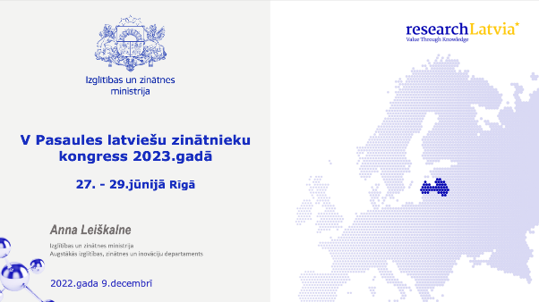

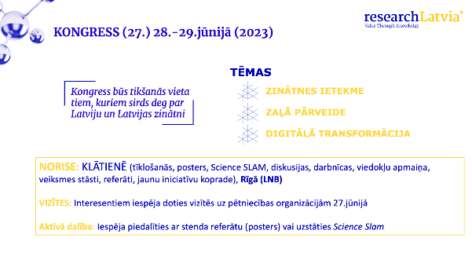
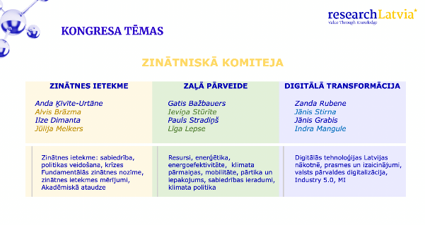

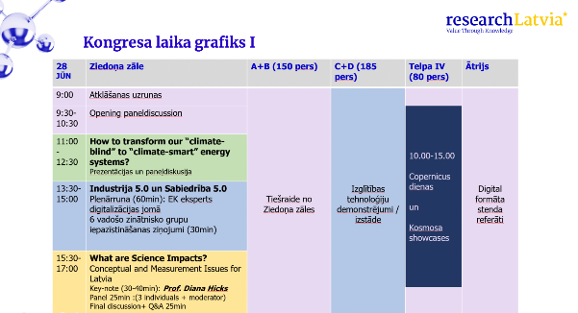
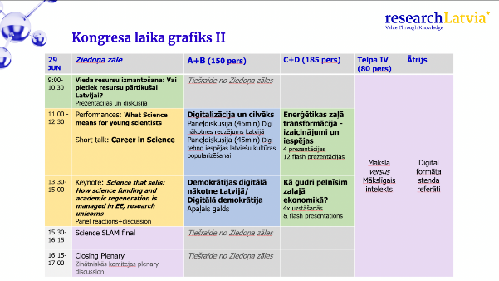

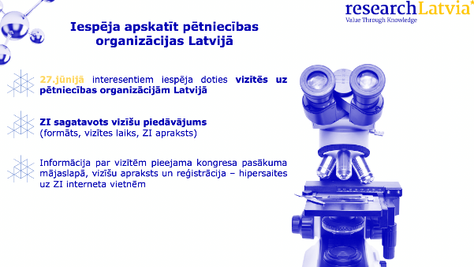
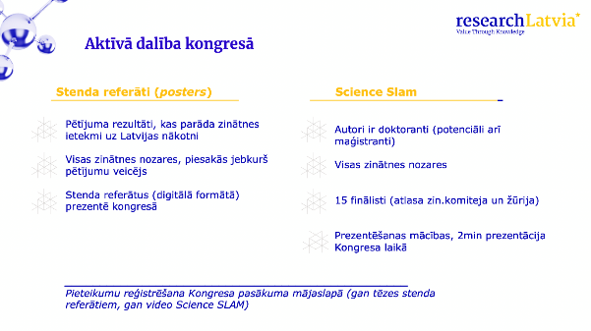

Pielikums Nr.3

S.Pāvulēnas sagatavotā prezentācija “XXVII Vispārējo latviešu Dziesmu un XVII Deju svētku sagatavošanas process”

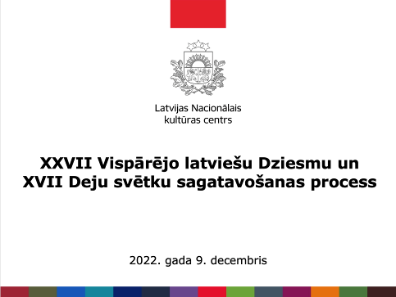

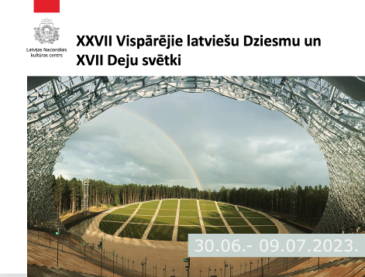
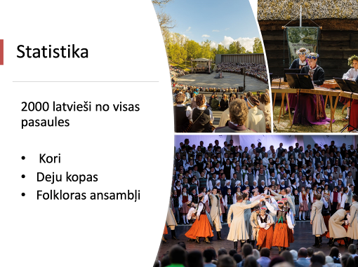

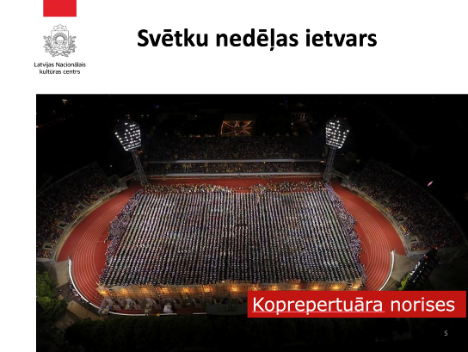

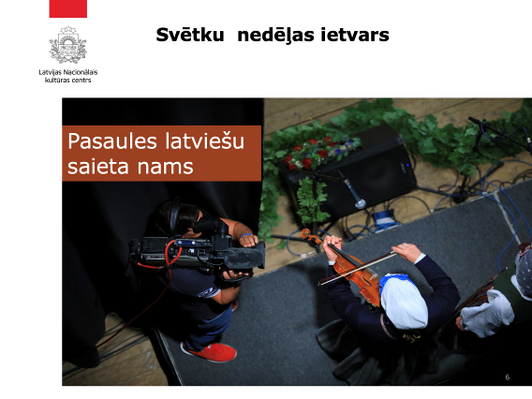


Pielikums Nr.4

D.Markovas sagatavotā prezentācija “XXVII Vispārējo latviešu Dziesmu un XVII Deju svētki. Kopā būt. Kopā just”


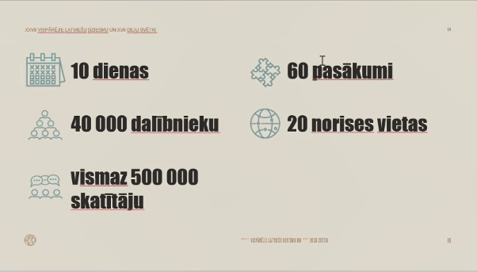
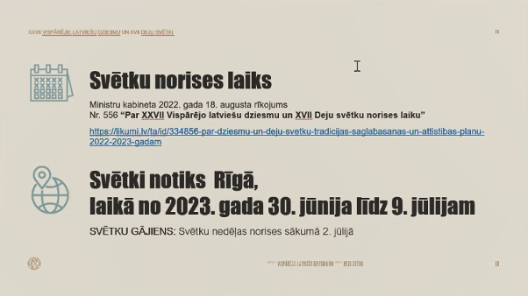
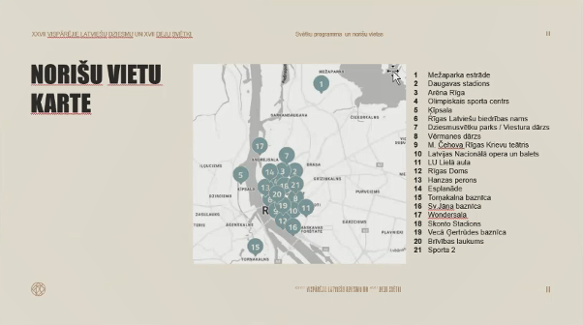


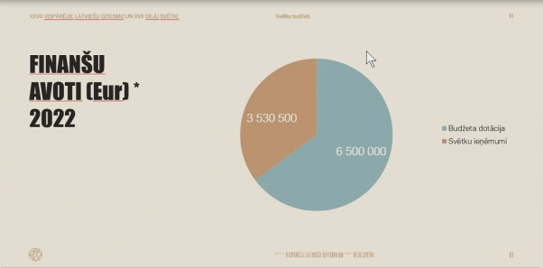
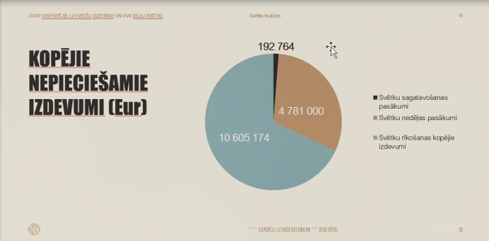
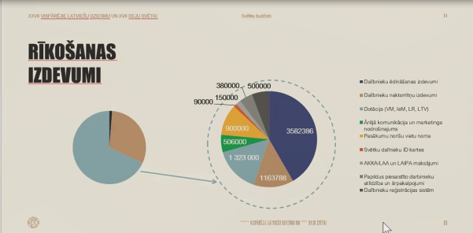
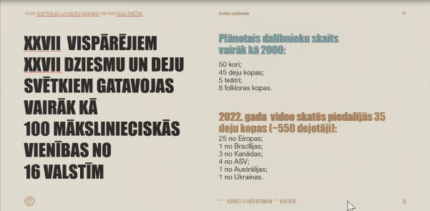
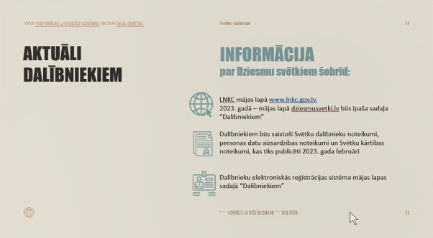
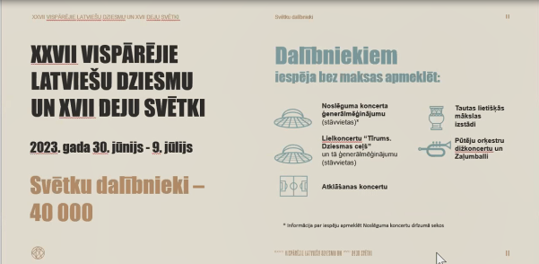

Pielikums Nr.5

PBLA sagatavotā prezentācija

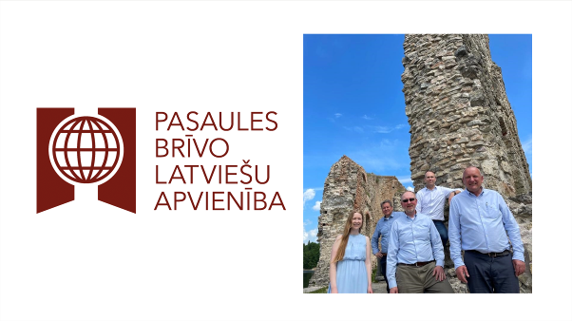
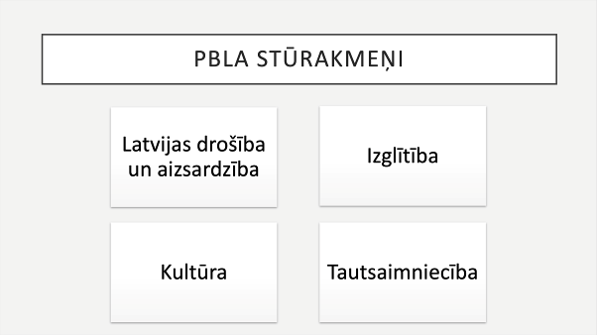
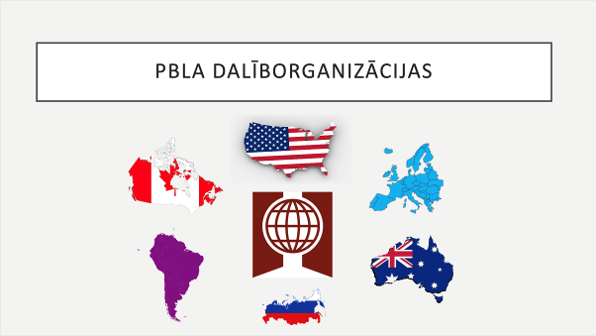

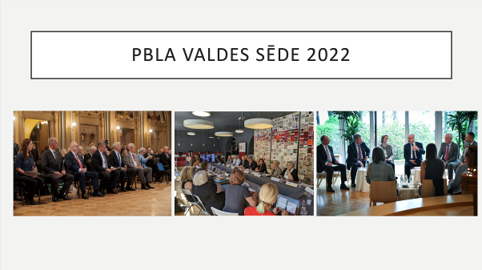
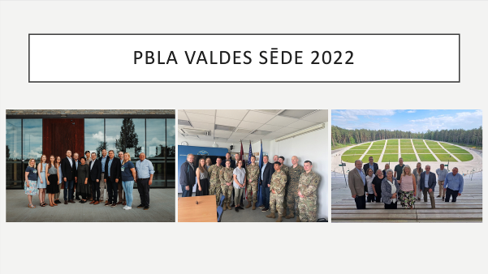

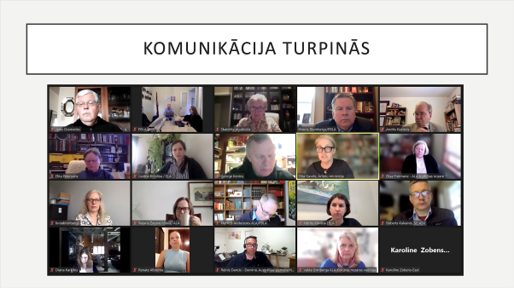
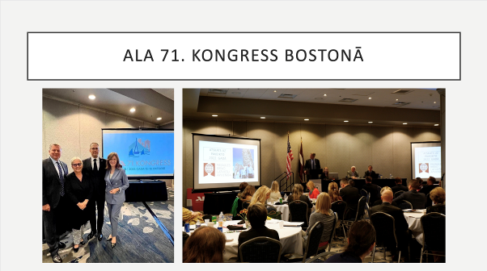

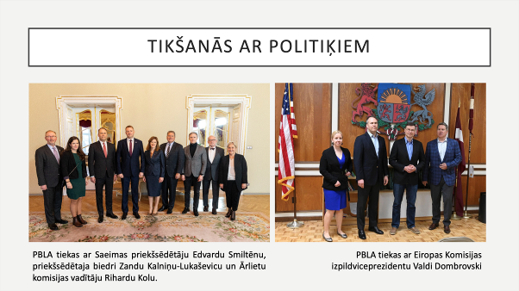

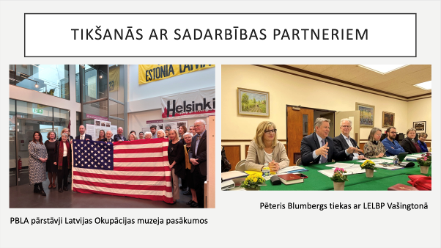

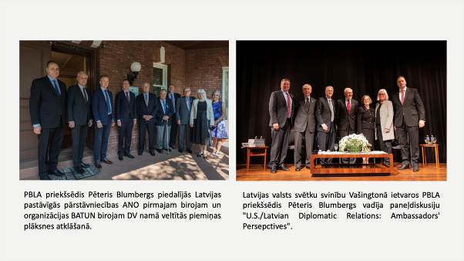

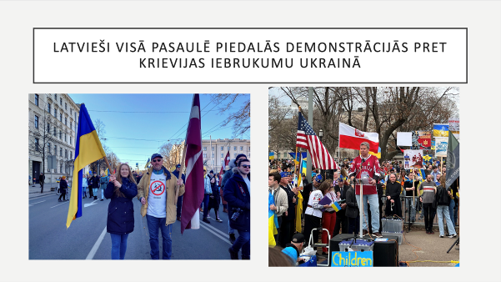

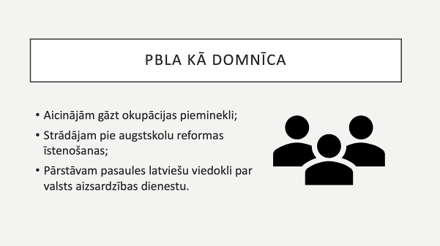

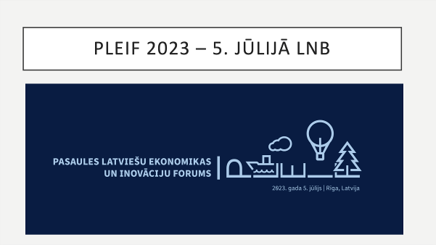
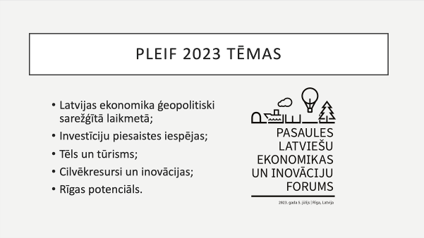

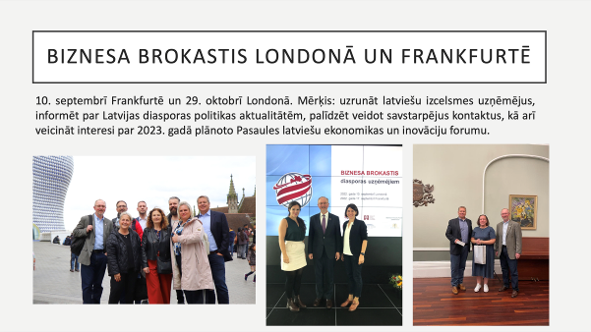
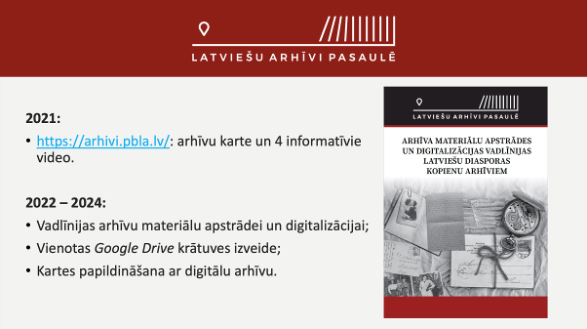

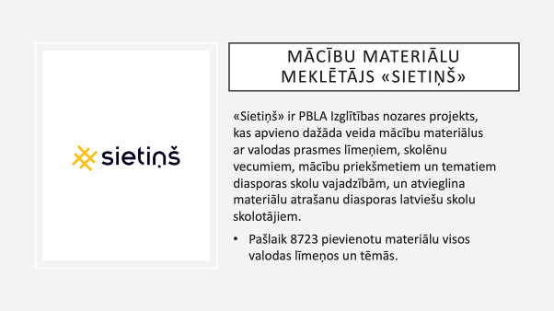

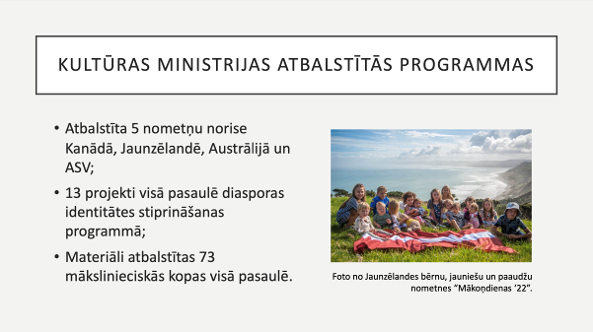

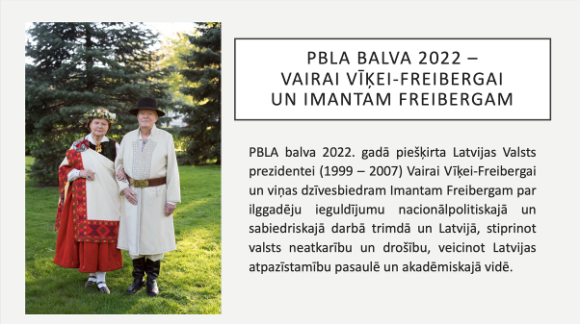

Pielikums Nr.6

R.Lasmaņa sagatavotā prezentācija “Informācija par remigrācijas koordinācijas darba grupas aktualitātēm”.

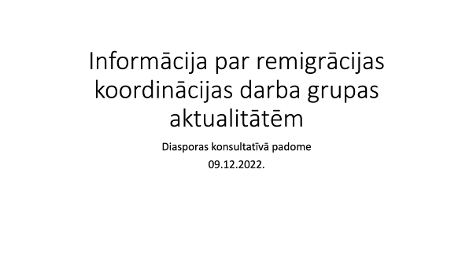
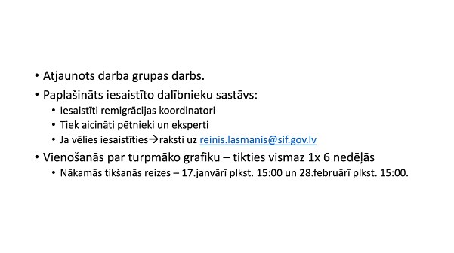

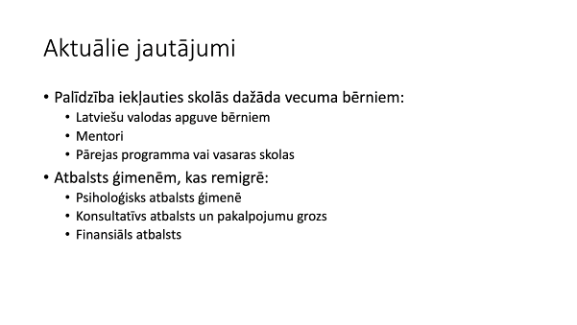

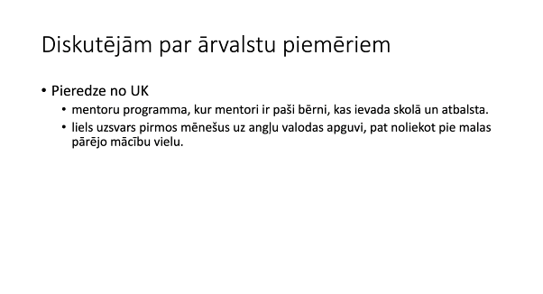
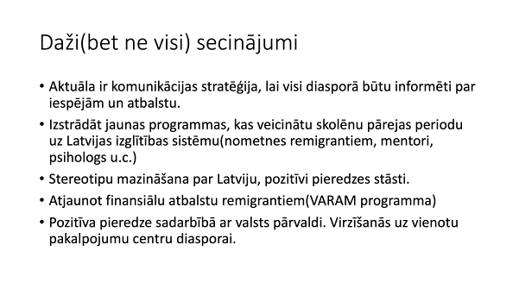

Pielikums Nr.7

R. Bremšmita sagatavotā prezentācija “Reģionālais remigrācijas atbalsts 2022. gadā”

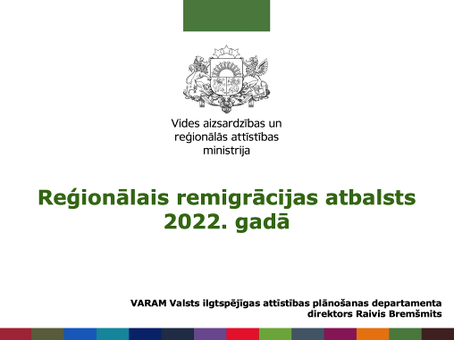
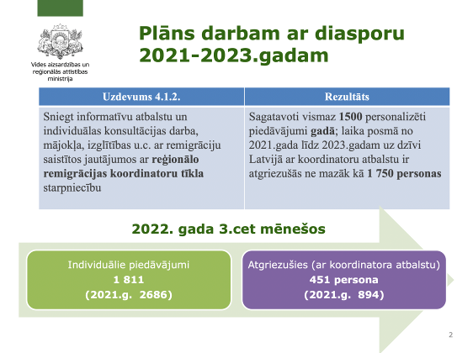
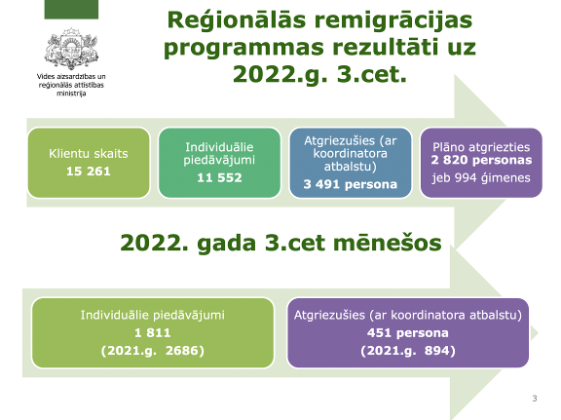
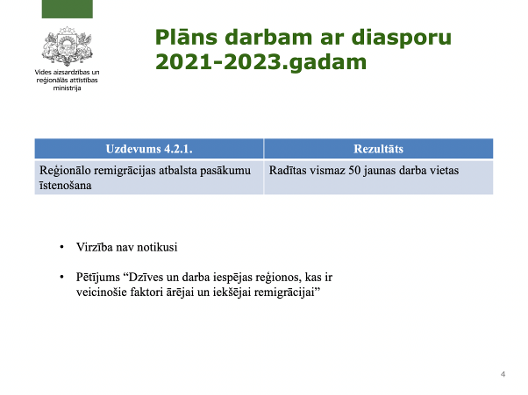

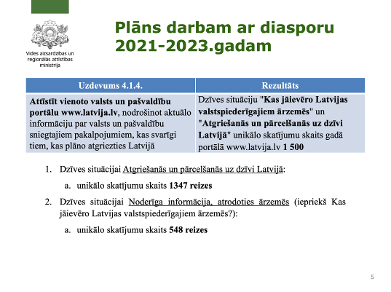

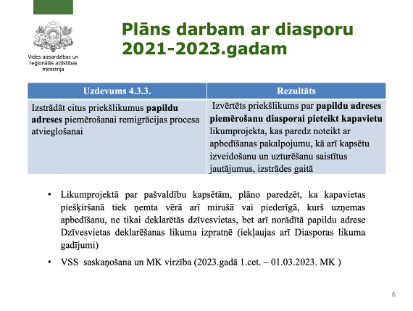

Pielikums Nr.8

L.Brasliņas sagatavotā prezentācija “Dzīves un darba iespējas reģionos kā veicinošie faktori ārējai un iekšējai remigrācijai”

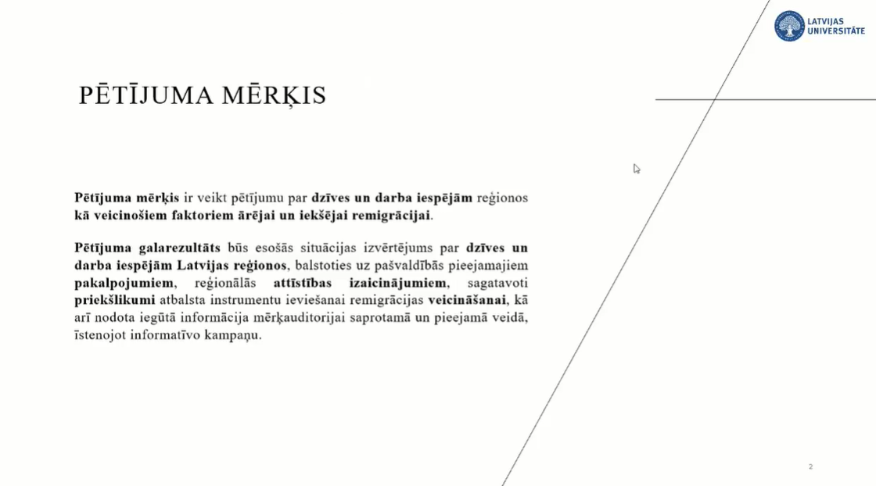

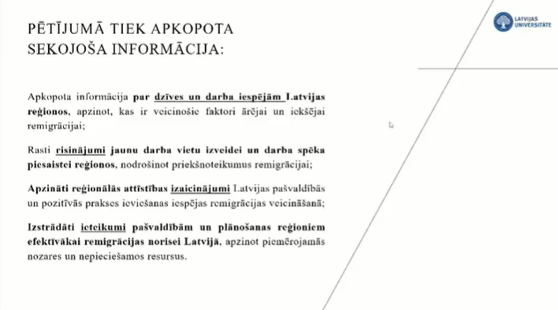

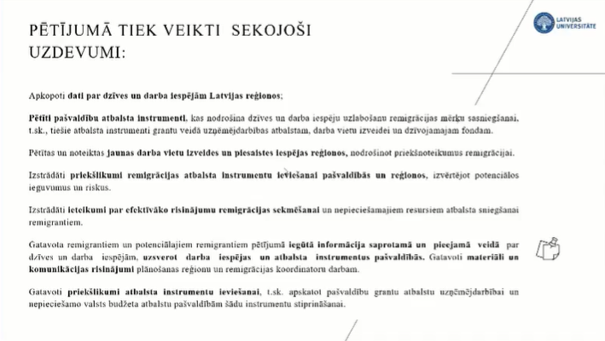

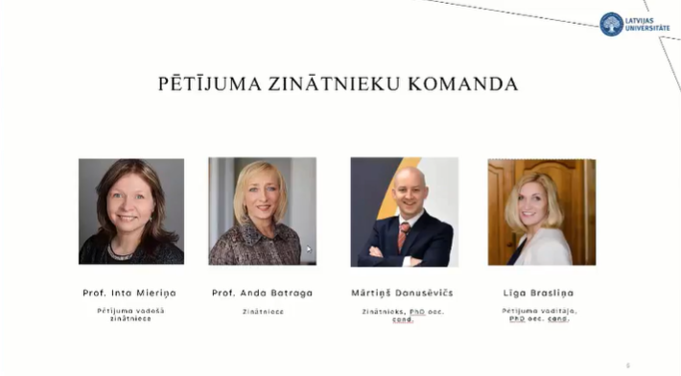

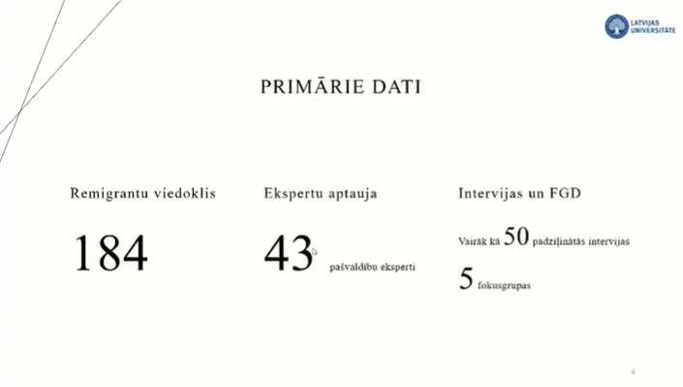
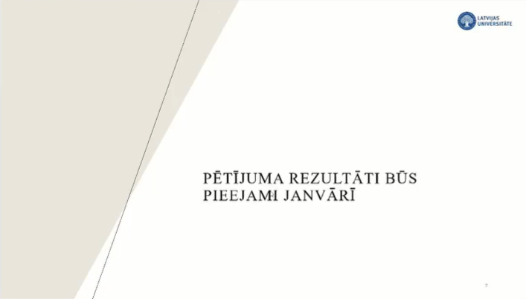

Pielikums Nr.9

I.Bērziņa sagatavotā prezentācija “Kā sasniegt, uzrunāt un iesaistīt Latvijas diasporu vienotā darbā Latvijai!”

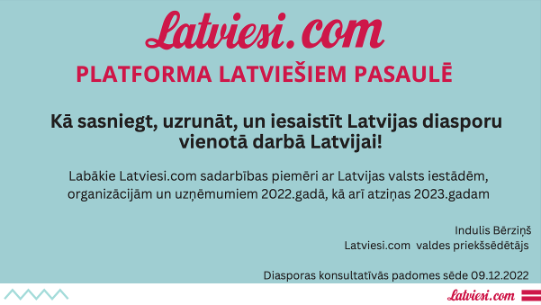

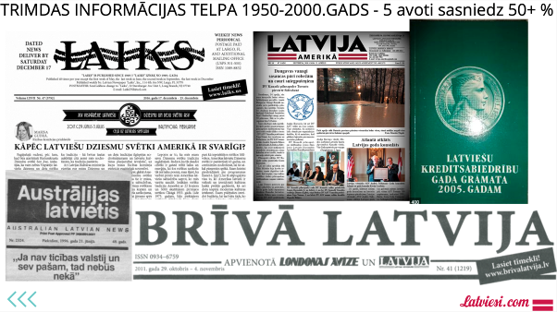

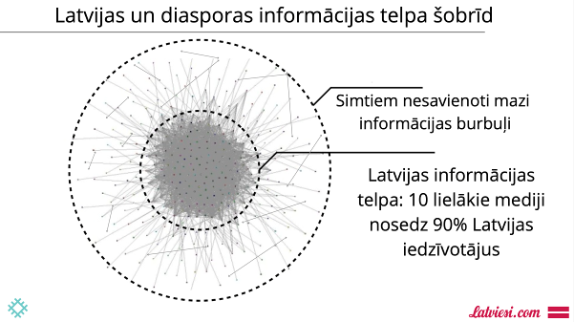

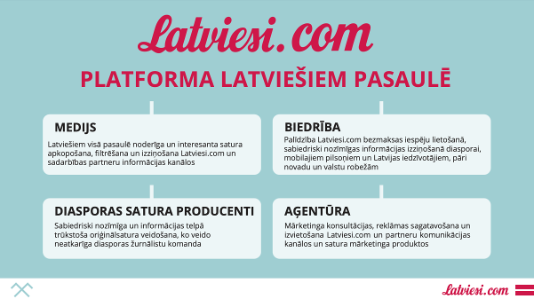
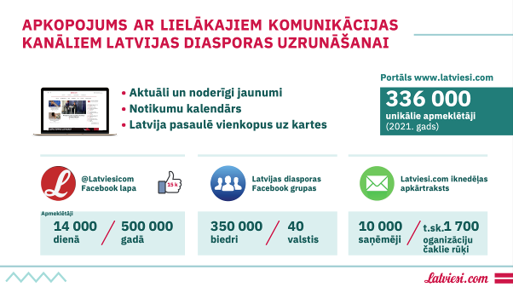

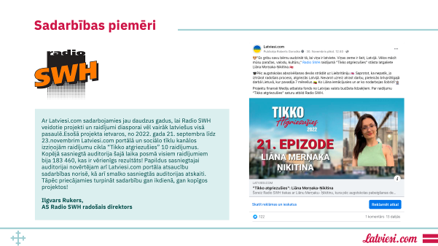

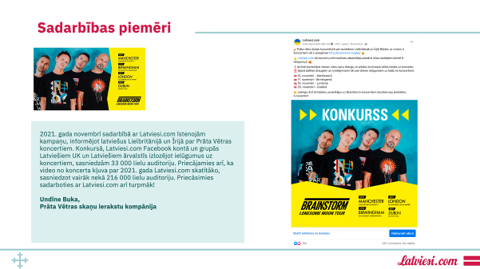

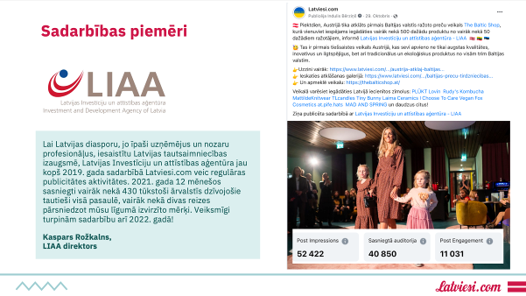
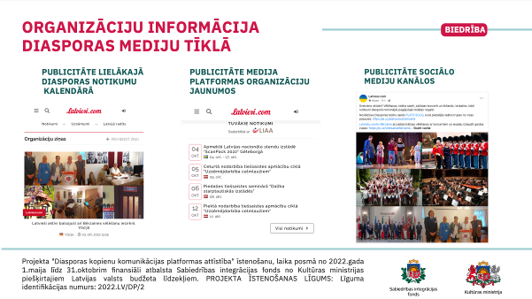
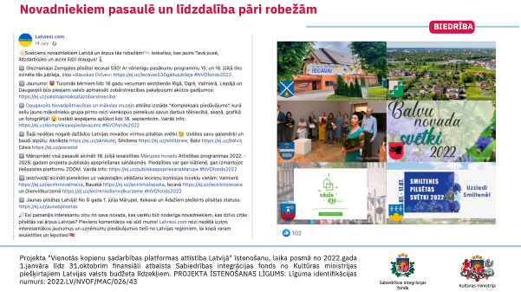
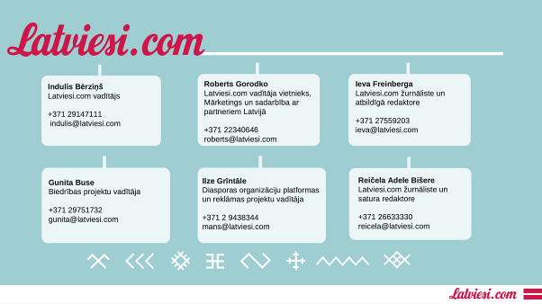

Pielikums Nr.10

Informācija par XV Starptautisko latviešu jauno mūziķu meistarkursu

